О продлении упрощенного порядка оформления садовых и жилых домов на землях садоводств до 1 марта 2021 года.

Так называемая «дачная амнистия» действовала на протяжении 13 лет - с 1 сентября 2006 года до 1 марта 2019 года. В соответствии с ней предполагается упрощенный порядок регистрации домов на землях садоводств: при наличии права на земельный участок была необходима только декларация об объекте недвижимого имущества.

В соответствии с Федеральным законом от 02.08.2019 N 267-ФЗ "О внесении изменений в отдельные законодательные акты Российской Федерации" до 1 марта 2021 года оформление прав на дома, построенные на садовых участках, будет осуществляться в прежнем упрощенном порядке - при наличии права на земельный участок от его владельца требуется только технический план. Все необходимые документы можно подать в органы регистрации прав самостоятельно.
Таким образом, до указанной даты, права на дома на садовых участках можно оформить в упрощенном виде.

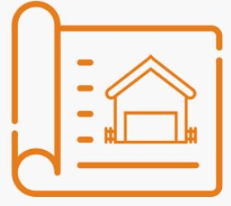
Обращаем Ваше внимание! Кадастровый учет и регистрация прав на такие дома могут проводиться на основании технического плана и правоустанавливающего документа на земельный участок, на котором расположен этот объект недвижимости, без направления уведомлений о планируемом строительстве (реконструкции) жилого или садового дома и об окончании их строительства (реконструкции).

ВАЖНО! Постройки на садовом участке
должны иметь определенные параметры
В частности, основные нормы, выдвигаемые к строительству дома на садовом участке:
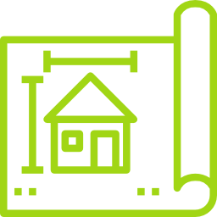
- объекты индивидуального жилищного строительства на садовых участках должны быть отдельно стоящими зданиями;
- состоит не более чем из 3 надземных этажей;
- высота здания не может превышать 12 м;
- при разработке плана участка нужно соблюдать следующие требования:
- расстояние от дома до соседнего забора должно быть не менее 3 м,
- от хозяйственных построек до соседнего забора должно быть не менее 1 м.

Также при планировании строительства садовых и жилых домов, расположенных на земельных участках, предназначенных для ведения гражданами садоводства, необходимо учитывать ограничения, установленные законодательством для садового земельного участка (например, в связи с нахождением такого участка в границах зоны с особыми условиями использования территорий).

ВАЖНО! Росреестр также обращает внимание, что упрощенный порядок оформления прав не распространяется на объекты индивидуального жилищного строительства, созданные на земельных участках, предназначенных для индивидуального жилищного строительства (ИЖС) или ведения личного подсобного хозяйства (ЛПХ), в границах населенного пункта. Для таких объектов требуется направлять в уполномоченные на выдачу разрешений на строительство органы уведомления о планируемом строительстве (реконструкции) и об окончании строительства (реконструкции).
При этом правообладатели земельных участков, предназначенных для ИЖС или ЛПХ, в границах населенного пункта, на которых строительство (или реконструкция) жилого дома начато до 4 августа 2018 года без получения разрешения на строительство, имеют право до 1 марта 2021 года направить уведомление о начале строительства в уполномоченный на выдачу разрешений на строительство в орган местного самоуправления.

